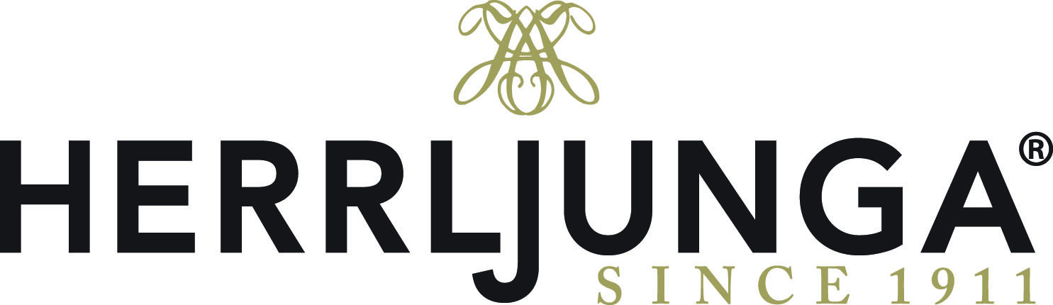



**Herrljunga 1911 Glögg visar upp julens sortiment  
Årets glöggsortiment från Herrljunga 1911 Glögg har avslöjats. Det blir tre olika smaksatta glöggar på 50 cl flaska, en helt ny glöggprovalåda och tre klassiker från tidigare år samt fyra sorters glögg på Systembolaget.**  
Herrljunga 1911 utvidgar sitt sortiment ytterligare. Julen 2012 bjuder på flera nyheter däribland årets önskeglögg Lingon & Pepparkaka, fjolårets favorit Mocca & Choklad kommer större flaska än tidigare och Äpple & Kanel kommer återigen.

*- Vi ser en trend för smaksatt glögg,* säger Johan Branmark VD på Herrljunga Cider och fortsätter: *den smaksatta glöggen bidrar till att bredda glöggens användningsområde då den kan serveras både varm och kall, i drinkar och i desserter.*

Herrljunga 1911fick en succé under 2011 med Glöggprovarlådan Adventsglögg som består av fyra flaskor à 25 centiliter. I år är smakerna i lådan Apelsin & Choklad, Päron & Cognac, Körsbär & Likör samt Rom & Choklad. Lådan ger konsumenten chans att prova på flera smaker i lagom mängd.  
  
De tre klassiska rödvinsglöggarna är också tillbaka från föregående år. Dessa finns på 75 cl flaska och sortimentet utgörs av Klassisk Rödvinsglögg med en touch av cognac, KRAV-märkt Rödvinsglögg och Alkoholfri Rödvinsglögg.  
  
På Systembolaget finns Klassisk Rödvinsglögg, Rom & Choklad, Mocca & Choklad samt Mandel & Fikon listade i butikerna i Herrljunga, Vara och Vårgårda. De finns även att beställa från Systembolagets hemsida med leverans i hela landet.  
  
Herrljunga 1911 Glögg är ett varumärke under Herrljunga Cider med en tradition av att producera dryck sedan 1911. Enbart naturliga råvaror används i produktionen, inga artificiella färgämnen eller smaker.  
  
Herrljunga 1911 bjuder på ett brett sortiment av glögg för julen 2012 där alla kan hitta sin favorit. Hela glöggsortiment är samlat på www.1911glogg.se där man kan ta del av ännu mer tips och inspiration.  
  
**Herrljunga 1911 Lättvinsglögg med smak av Mocca & Choklad,** 50 cl, 2,2 % alk.vol. Ca pris 26,90 – 29,90:- **Herrljunga 1911 Lättvinsglögg med smak av Lingon & Pepparkaka,** 50 cl, 2,2 % alk.vol. Ca pris 26,90 – 29,90:- **Herrljunga 1911 Lättvinsglögg med smak av Äpple & Kanel,** 50 cl, 2,2 % alk.vol. Ca pris 26,90 – 29,90:- **Herrljunga 1911 KRAV-certifierad Röd Lättvinsglögg,** 75 cl, 2,2 % alk.vol. Ca pris 29:- **Herrljunga 1911 Röd Lättvinsglögg med en touch av cognac,** 75 cl, 2,2 % alk.vol. Ca pris 23,90 – 26,90:- **Herrljunga 1911 Alkoholfri Röd Lättvinsglögg**, 75 cl, Ca pris 22,90 – 24,90:- **Herrljunga 1911 Adventsglögg,** 4 x 25 cl, 2,2 % alk.vol. Ca pris 80:-  
**Herrljunga 1911 Klassisk Rödvinsglögg,** 75 cl, 10 % alk.vol. Pris 56:- Art.nr 75493. **Herrljunga 1911 KRAV-certifierad Starkvinsglögg Mocca & Choklad,** 50 cl, 15 % alk.vol. Pris 79:-. Art.nr 77752. **Herrljunga 1911 Starkvinsglögg Rom & Choklad,** 50 cl, 15 % alk.vol. Pris 79:-. Art.nr 77750. **Herrljunga 1911 Starkvinsglögg Mandel & Fikon,** 75 cl, 15 % alk.vol. Pris 89:-. Art.nr 77751.

www.1911glogg.se www.herrljungacider.se www.facebook.com/1911Glogg